Reakcija podloge i napetost niti – zadatci za vježbu

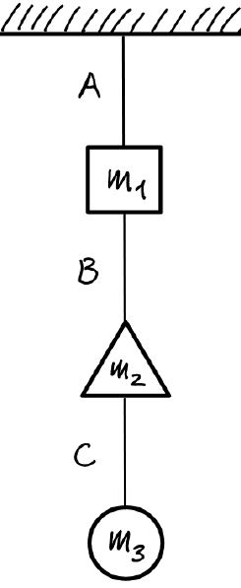

1. Skica desno prikazuje tri tijela koja miruju povezana nitima međusobno i sa stropom (m1 = 1 kg, m2 = 2 kg, m3 = 3 kg).
   1. Nacrtajte dijagrame sila za svako od ta tri tijela zasebno.
   2. Napišite 2. Newtonov zakon za svako od tih tijela zasebno.
   3. Izračunajte napetosti sve tri niti.  
      **[rješenje: 60 N, 50 N, 30 N]**
   4. Koliku silu minimalno mora moći podnijeti ono čime je najgornja nit povezana za strop?  
      **[rješenje: 60 N]**
2. 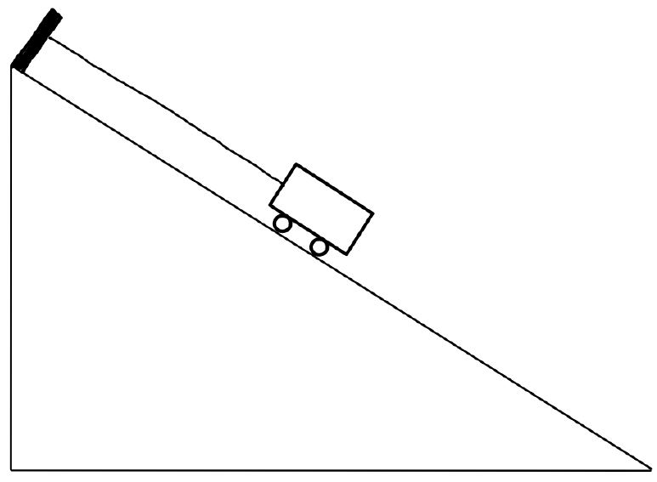 Precrtajte skicu ispod i nacrtajte sve sile koje djeluju (trenje zanemarite).
   1. Ako je masa tijela 3 kg i napetost niti je 20 N, izračunajte silu kojom tijelo pritišće podlogu. Kolika je sila reakcija podloge?  
      **[rješenje: 22.4 N]**
   2. Ako bi nerastezljivu nit zamijenili oprugom jednake duljine (kad je neopterećena) i konstante elastičnosti **k** = 400 N/m, koliko niže niz kosinu bi se tijelo nalazilo kada se zaustavi i umiri?  
      **[rješenje: 5 cm]**
3. 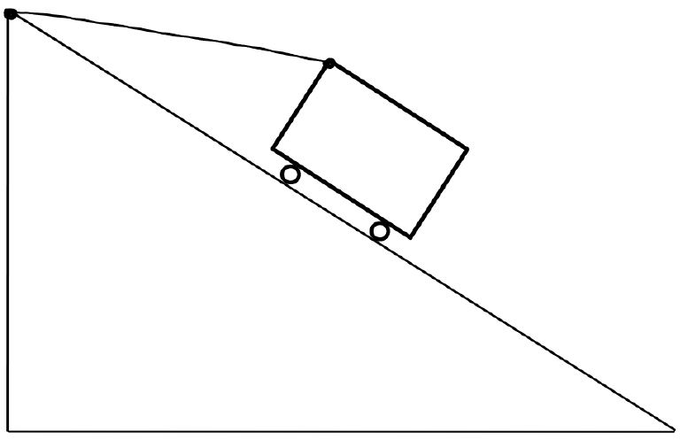Masa tijela je 3 kg i da nije vezano kretalo bi se jednoliko ubrzano niz kosinu akceleracijom od 5 m/s2.  
   Ako znate da je reakcija podloge 30 N izračunajte napetost niti kojom je tijelo vezano za kosinu.  
   (precrtajte skicu desno i nacrtajte sve sile koje djeluju (trenje zanemarite))  
   **[rješenje: 15.5 N]**
4. 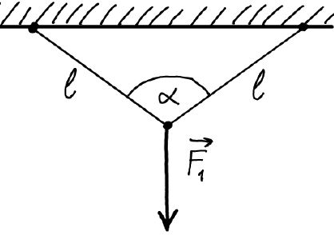Izračunajte napetosti lijeve i desne niti (jednake su), u odnosu na F1, za skicu desno, ako je kut alfa jednak:
   1. 30° **[rješenje: 0.52 N/m]**
   2. 60° **[rješenje: 0.58 F1]**
   3. 90° **[rješenje: 0.71 F1]**
   4. 120° **[rješenje: F1]**